Администрация городского округа муниципального образования
«город Саянск»

ПОСТАНОВЛЕНИЕ

От | 26.06.2023 | № | 110-37-776-23
г.Саянск

О подготовке документации по планировке территории в целях размещения линейного объекта капитального строительства «Участка напорного канализационного коллектора от реки Ока до «Службы очистки сточных вод», расположенного: Российская Федерация, Иркутская область, городской округ город Саянск, от реки Ока до «Службы очистки сточных вод»

На основании статей 41-41.2, 43, 45, 46 Градостроительного кодекса Российской Федерации, Федерального закона от 06.10.2003 № 131-ФЗ «Об общих принципах организации местного самоуправления в Российской Федерации», Генерального плана городского округа муниципального образования «город Саянск», утверждённого решением Думы городского округа муниципального образования «город Саянск» от 28.02.2008 № 041-14-20, Правил землепользования и застройки городского округа муниципального образования «город Саянск», утверждённых решением Думы городского округа муниципального образования «город Саянск» от 28.06.2018 № 71-67-18-37, Уставом муниципального образования «город Саянск», администрация городского округа муниципального образования «город Саянск»
ПОСТАНОВЛЯЕТ:
1. Разрешить муниципальному учреждению «Служба подготовки и обеспечения градостроительной деятельности муниципального образования «город Саянск» (ОГРН 1073814000710) подготовку документации по планировке территории в целях размещения линейного объекта капитального строительства «Участок напорного канализационного коллектора от реки Ока до «Службы очистки сточных вод», расположенного: Российская Федерация, Иркутская область, городской округ город Саянск, от реки Ока до «Службы очистки сточных вод» (далее – документация по планировке территории), в соответствии со схемой границ территории, в отношении которой осуществляется подготовка документации по планировке территории, согласно приложению к настоящему постановлению.
2. Муниципальному учреждению «Служба подготовки и обеспечения градостроительной деятельности муниципального образования «город Саянск»:
2.1. Подготовить документацию по планировке территории.
2.2. Документацию по планировке территории до ее утверждения согласовать с Министерством лесного комплекса Иркутской области, в соответствии с частью 12.3 статьи 45 Градостроительного кодекса Российской Федерации.
2.3. Обеспечить подготовку демонстрационных материалов для проведения публичных слушаний или общественных обcуждений.
2.4. После утверждения передать документацию по планировке территории в Комитет по архитектуре и градостроительству администрации муниципального образования «город Саянск» для размещения в информационной системе обеспечения градостроительной деятельности.
3. Опубликовать настоящее постановление в газете «Саянские зори» и разместить на официальном сайте администрации городского округа муниципального образования «город Саянск» в информационно-телекоммуникационной сети «Интернет» в течение трех дней со дня подписания настоящего постановления.
4. Настоящее постановление вступает в силу со дня его подписания.

Мэр городского округа
муниципального образования
«город Саянск» О.В. Боровский

Исп. Панкина А.С.,
тел. 8(39553)52421

Приложение
к постановлению администрации городского округа муниципального образования «город Саянск»
от ______________ №____________

С Х Е М А
границ территории,
в отношении которой осуществляется подготовка документации по планировке территории
«Участок напорного канализационного коллектора от реки Ока до «Службы очистки сточных вод», расположенного: Российская Федерация, Иркутская область, городской округ город Саянск, от реки Ока до «Службы очистки сточных вод»

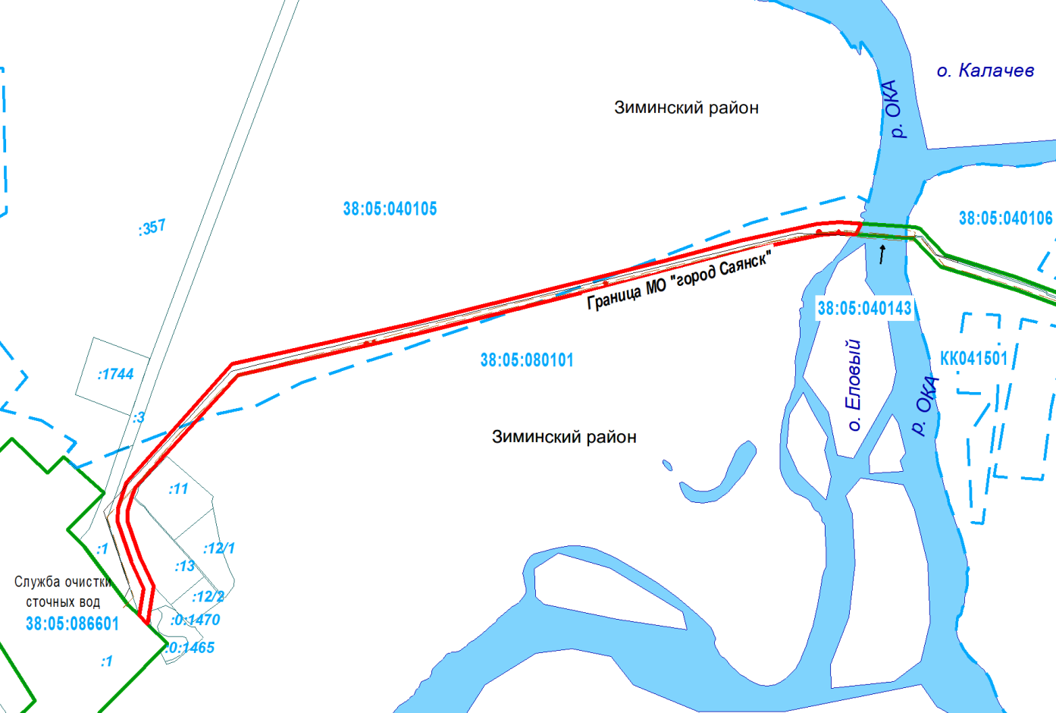

- территория проектирования
- граница муниципальных образований
- граница кадастрового квартала

Мэр городского округа
муниципального образования
«город Саянск» О.В. Боровский

